基于多传感器融合的车载航位推算系统
牟文杰，叶凌云
（浙江大学 生物医学工程与仪器科学学院，浙江 杭州 310027）
摘要：针对传统车载航位推算系统单独导航时导航误差随时间迅速累积的问题，提出一种基于多传感器信息融合的低成本车载航位推算系统。以无迹卡尔曼滤波器（UKF）作为数据融合算法，综合利用里程计、陀螺、加速度计、磁力计和气压计等多种传感器的信息，抑制航位推算系统的累积误差，以低成本、低精度的传感器实现高精度导航。通过实际的长达12min的道路导航试验，结果表明导航误差小于总航程的1%，与传统航位推算系统相比有较大的精度提升。
关键词：航位推算；多传感器；无迹卡尔曼滤波（UKF）；车载导航；
中图分类号：V249.32 文献标识码：A

A dead reckoning system for land vehicles based on multi-sensor fusion
MOU Wen-jie, YE Ling-yun
(College of Biomedical Engineering & Instrument Science. Zhejiang University, Hangzhou Zhejiang, 310027, China)
Abstract: To overcome the problem that the errors of dead reckoning (DR) are accumulated rapidly with time, a low-cost DR system for land vehicles based on multi-sensor fusion is proposed. Based on Unscented Kalman Filter (UKF), data from multiple sensors, including odometer, gyroscope, accelerometer, magnetometer and barometer, are fused to eliminate the accumulated errors of the DR system. Through standalone navigation experiment of the proposed DR system, the result shows that the position error is less than 1% of the total distance, thus proving the effectiveness of the DR system.
Key words: Dead Reckoning (DR); multi-sensor; UKF; vehicle navigation

0 引言
车载航位推算（Dead Reckoning，DR）系统采集车辆运动传感器信息进行自主连续的导航，但误差随时间不断累积[1, 2]。DR系统通常与GPS进行组合导航[1, 2]，作为GPS失效期间的一种补充导航方式。已经有很多文献对车载DR系统进行研究，提出了很多实现方案。文献[3]中利用单轴陀螺和里程计组成2D车载DR系统，但当车辆行驶在立交桥和山区道路等高度变化较大的场合时，导航精度将会明显下降。文献[4]中利用3轴MEMS加速度计和3轴MEMS陀螺组成惯性导航系统，但位置误差随时间以3次方的速度增长，60s的导航误差将达到150m。文献[5, 6]提出利用里程计、单轴陀螺和双轴加速度计组成3D车载DR系统，能够有效提高导航精度。但航向角由陀螺积分得到，最终的位置误差随时间以平方关系增长，通常情况下只能保证短时间的定位精度。
为降低车载DR系统导航误差随时间增长的速度，本文提出一种基于多传感器信息融合的3D车载航位推算系统，以无迹卡尔曼滤波器（Unscented Kalman Filter, UKF）作为数据融合算法，综合利用里程计、陀螺、加速度计、磁力计和气压计等多种传感器的信息，抑制车载DR系统导航误差的累积，以低成本、低精度的传感器实现高精度导航。

1 基于多传感器融合的车载DR系统组成
本文提出的DR系统由里程计、单轴陀螺、双轴加速度计、三轴磁力计和气压计等传感器组成，如图1所示。双轴加速度计水平安装，分别感应x轴和y轴方向的加速度，用于计算车辆的水平姿态，包括俯仰角和横滚角。陀螺敏感轴与z轴平行，用于计算航向角。三轴磁力计分别沿x、y、z轴安装，感应地磁场方向，结合水平姿态角，同样可求得航向角。由陀螺积分得到的航向角短期精度高，但误差随时间不断累积，而磁力计计算得到的航向角误差随时间相对稳定，融合两者的信息以得到短期和长期高精度的航向角。里程计安装在车辆轮胎上，输出的脉冲信息可计算车辆的前向速度（即沿y轴方向的速度）。利用3D姿态信息（水平姿态和航向角信息），将里程计测得的前向速度投影到东北天导航坐标系中，得到3D速度信息（东向、北向和天向速度），然后积分得到3D位置信息（纬度、经度和高度）。气压计测得大气气压值可推算出高度，进而修正高度误差。
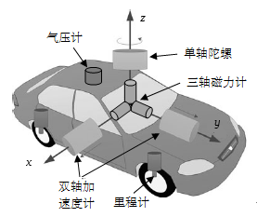
图1 车载DR系统的传感器安装示意图
Fig 1 Schematic diagram of sensors installation

2基于UKF的数据融合算法
由于车载DR系统为非线性系统，采用UKF作为数据融合算法，原理如图2所示。UKF由状态方程和量程方程描述[7, 8]：
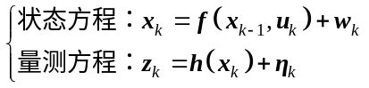
式中，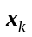为系统状态量，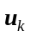为控制输入量，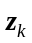为观测量，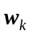和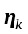分别为系统噪声和观测噪声。
下面详细推导了UKF的离散状态方程和量测方程。
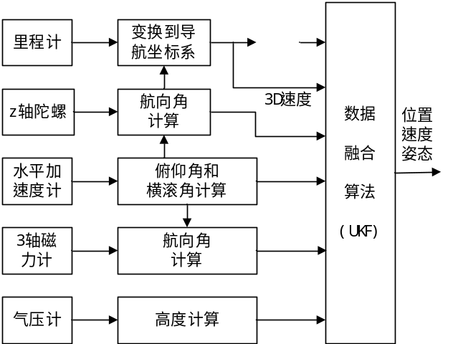
图2 多传感器数据融合算法的原理框图
Fig 2 A block diagram of multi-sensor fusion algorithm

2.1 离散状态方程
为描述DR系统的运动模型，将里程计、加速度计和陀螺等传感器的测量值作为控制输入量，即：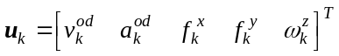。其中：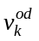是从里程计计算得到的前向速度；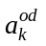是从里程计计算得到的前向加速度；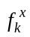是x轴加速度计的测量值；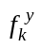是y轴加速度计的测量值；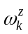是z轴陀螺的测量值。
定义状态变量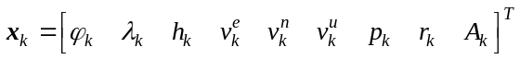，其中：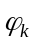、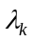和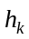分别为纬度、经度和高度，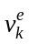、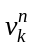和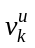分别为东向、北向和天向的速度分量，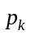、和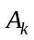分别为车辆的俯仰角、横滚角和航向角。
于是UKF的离散状态方程（DR系统的非线性运动模型）建立如下：
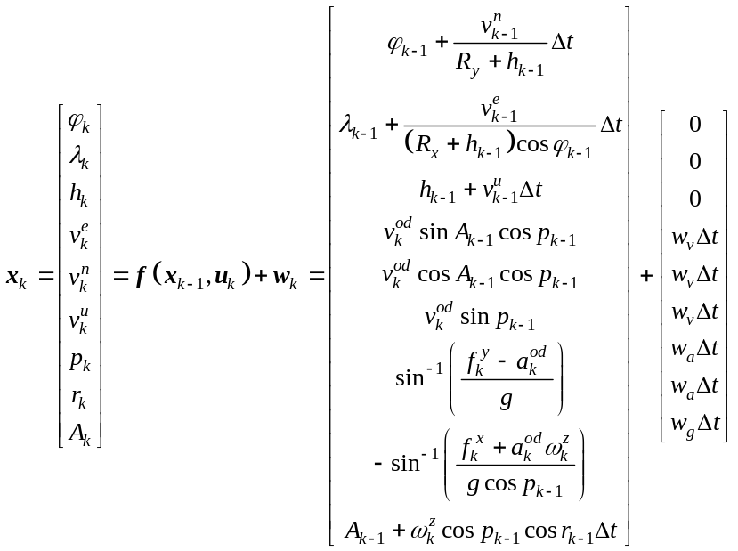
式中，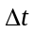为时刻k-1到时刻k的时间间隔；为当地重力加速度；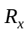和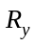分别为当地东向和北向的地球曲率半径，详细计算公式可参考文献[6]；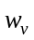、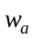和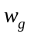分别为里程计、加速度计和陀螺的输出噪声，是均值为0，方差分别为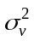、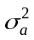和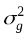的高斯白噪声，于是系统噪声协方差阵可表示为：

2.2 量测方程
当DR系统单独导航时，利用磁力计计算得到的航向角和气压计计算得到的高度作为观测量，量测方程建立如下：
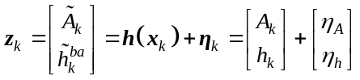
式中，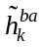为气压计测得的高度。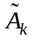是由磁力计计算得到的航向角，可由以下公式计算得到：
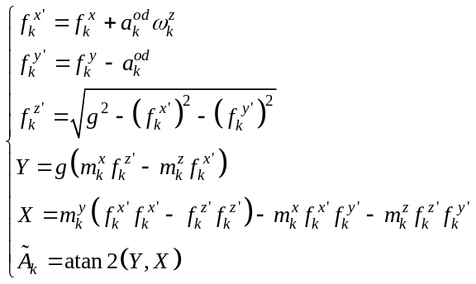
式中，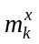、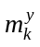和分别为三轴磁力计的测量值。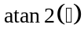为四象限反正切函数。
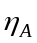和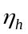分别为观测量噪声，方差分别为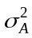和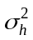，于是观测量协方差阵可表示为：
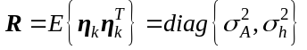
UKF算法的更新过程在文献[7, 8]中已有详细描述，这里就不再重复描述。

3 实验结果与分析
为验证本文提出的车载DR系统的导航性能，进行了实际道路导航实验。路线为绕杭州黄龙体育中心周围一圈，历时760s，总里程约为4km。实验中采用的传感器均为低成本、低精度的传感器，具体型号和误差特性如表1所示。
表1 传感器误差特性
Tab 1 Characteristics of sensors errors
传感器 | 型号 | 误差特性
陀螺 | L3GD20 | 标定后零偏：0.05°/s
加速度计 | LSM303DLHC | 标定后零偏：0.1m/s²
磁力计 | LSM303DLHC | 噪声标准差：0.01Gs
气压计 | BMP085 | 高度噪声约0.5m
里程计 | ROCKYOU | 相对误差小于0.5%
GPS | GARMIN | 定位精度：5m
实验中，采集各传感器的数据，并在MATLAB中进行仿真后处理。由GPS提供DR系统初始位置，并以GPS轨迹作为参考，分别利用本文提出的基于多传感器信息融合的DR算法和文献[5]提出的DR算法（以下称作传统DR）进行导航，结果如图3所示。
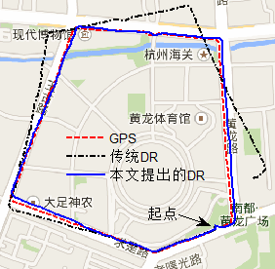
图3 导航轨迹图
Fig 3 Contrast of navigation trajectories
图3中的实线为本文提出的DR系统的导航轨迹，可以看出与GPS轨迹（虚线）基本重合；点划线为传统DR导航轨迹，可以看出导航轨迹随时间不断偏离真实轨迹。位置误差如图4所示，本文提出的DR系统在整个导航过程中位置误差随时间缓慢漂移，最大误差约为30m，小于总航程的1%；而传统DR的位置误差随时间迅速累积，最大误差达到200m。同时，高度方向由于有气压计的修正，本文提出的DR的高度误差约为传统DR的50%。
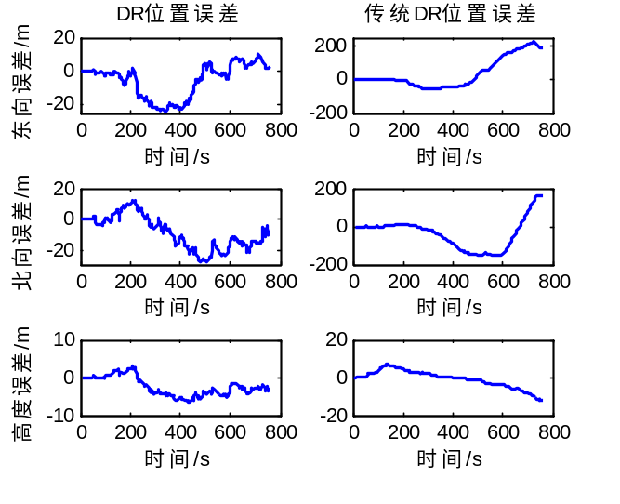
图4 DR系统的位置误差
Fig 4 Position errors of DR system
进一步分析DR系统的航向角误差，如图5所示。可以看出传统DR的航向角误差随时间呈线性增长，经过760s后，航向角误差达到30°；本文提出的DR输出的航向角由于有磁力计的修正，与GPS估算出的航向角之间的误差保持在5°之内，且误差不随时间累积。
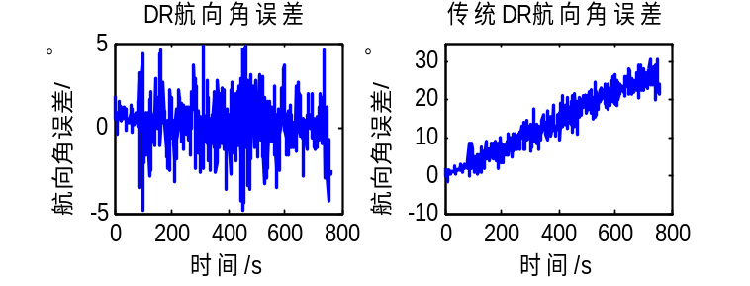
图5 DR系统的航向角误差
Fig 5 Contrast of heading angle measured by DR and GPS
综上所述，本文提出的DR系统相对于传统DR系统，主要优势在于综合利用多种传感器的信息，能有效抑制累积误差，使3D速度误差、3D姿态误差和高度误差不随时间积累，位置误差随时间的积累缓慢，从而维持较长时间的高精度导航。

4 结束语
针对车载DR系统单独导航时导航误差迅速累积的问题，提出了一种基于多传感器信息融合的车载航位推算系统。以UKF作为数据融合算法，综合利用里程计、陀螺、加速度计、磁力计和气压计等多种传感器的信息，有效抑制了DR系统的累积误差。实验结果表明，位置误差小于总航程的1%，与传统DR系统相比，导航误差随时间积累速度慢，能保持更长时间的高精度导航。本文提出的3D车载DR系统成本低、实现容易，能够作为GPS失效期间有效的导航方式。

参考文献
[1] 沈雪松, 刘建业, 孙永荣, 等. 基于多传感器信息融合城市车辆导航定位[J]. 传感器与微系统, 2006, 25(1): 85-88.
[2] 金亮良, 何文涛, 徐建华, 等. 一种低成本GPS/DR组合导航系统设计[J]. 计算机工程, 2012, 38(18): 228-230.
[3] 常青, 郑平方. 车载GPS/DR组合导航系统数据融合算法研究[J]. 通信学报, 2000, 21(2): 42-48.
[4] Baird W H. An introduction to inertial navigation[J]. American Journal of Physics, 2009, 77(9): 844-847.
[5] Iqbal, Umar, Okou, et al. An Integrated Reduced Inertial Sensor System - RISS / GPS for Land Vehicle[C], Proceedings of IEEE/ION PLANS 2008, Monterey, CA, May 2008: 1014-1021.
[6] Noureldin A, Karamat T B, Georgy J. Fundamentals of Inertial Navigation, Satellite-Based Positioning and Their Integration[M]. Springer, 2013.
[7] Julier Simon J., Uhlmann Jeffrey K. Unscented filtering and nonlinear estimation[J]. Proceedings of the IEEE. 2004, 92(3): 401-422.
[8] Wan, E.A.; Van der Merwe, R.. The unscented Kalman filter for nonlinear estimation[C]. Adaptive Systems for Signal Processing, Communications, and Control Symposium 2000. AS-SPCC, The IEEE, 2000: 153-158.

作者简介：
牟文杰（1989-），男，浙江绍兴人，硕士研究生，主要从事GPS/DR组合导航算法研究。

